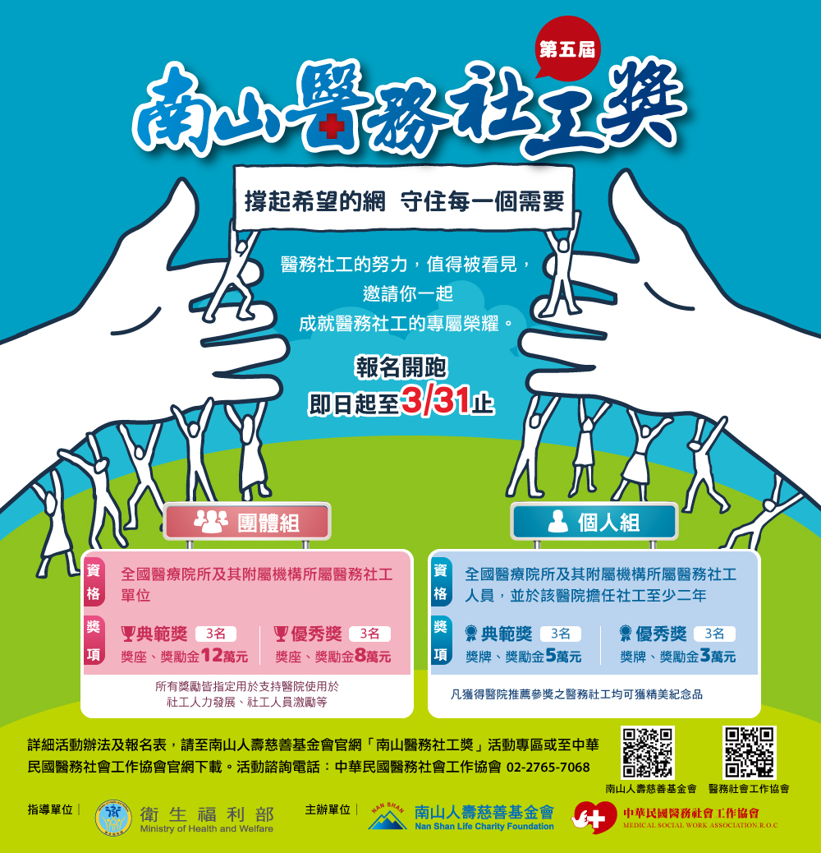

**第五屆南山醫務社工獎報名表(團體組)**

填表日期： 年 月 日

|  |  |  |  |  |
| --- | --- | --- | --- | --- |
| 醫院名稱 |  | | | |
| 聯絡窗口 | 聯絡人 |  | 職稱 |  |
| 聯絡電話 |  | EMAIL |  |
| 報名組別 | □醫學中心或區域醫院社工室12人(含)以上  □區域醫院5人(含)~11人(含)及地區醫院社工人力達7人(含)以上  □社工人力5人（不含）以下之地區醫院及區域醫院 | | | |
| 醫院所在區域 | □北區 □中區 □南區 □東區 | | | |
| 社工室人力 | 現有社工 名（編制 名專案或計畫 名）  具社工師證照 名；單位主管□是□否為社工背景 | | | |
| 年度醫院提供  社會工作之業務預算 | （不含薪資福利、提撥基金或捐款所提供經濟補助金額）  109年度新台幣 元；110年度新台幣 元 | | | |
| 提供社工人員在職  專業教育訓練經費 | □否 □有；每年補助約 元 | | | |
| 訂有社工人員升等(進階)或升遷之制度 | □否 □有(具體內容可於下方服務事蹟說明) | | | |
| 依社工人員職業特性提供安全保護、福利制度…等制度及措施 | □否 □有(具體內容可於下方服務事蹟說明) | | | |
| 案家醫療照護及經濟問題之補助經費來源 | 經濟補助經費來源：  □醫院基金提撥：約 %  □專案募款：約 %  □政府補助：約 % | | □院外慈善單位補助：約 %  □其他： ，約 % | |
| 獲獎紀錄(表格如不敷使用，可自行擴充) | | | | |
| **服務事蹟具體內容 (期間：109年1月1日至110年12月31日)** | | | | |
| 參選單位服務特色與優秀事蹟摘要(請以400字以內簡述) (表格如不敷使用，可自行擴充) | | | | |
| 服務工作成效  下方所列為建議填寫之項目，可以109年1月1日至110年12月31日期間職務角色、任務及實際執行業務中，較有專長及特色之內容進行撰寫，非每項必填，另建議以條列示摘要呈現量化與質化內容。(表格如不敷使用，可自行擴充)   * 臨床工作：  1. 個案工作(主要個案服務內容與服務量、特殊服務方式或方案、針對醫院特性或區域   性所提供之特色專業服務項目等)   1. 團體工作(主要團體工作項目與服務量、特殊團體方案、具特殊意義之團體方案等) 2. 社區工作(社區資源盤點與運用績效、社區服務網絡參與及貢獻、以社會工作專業為核心所推動之社區服務方案等)  * 專業研究與發展：(社工專業人力資源制度發展、專業工作模式發展、臨床實務研究、   專業研究與發表等)   * 服務特色或優秀事蹟：（創新或具有特色服務、對於困難度高之服務業務如何秉持社工精神持續投入以解決/改善問題等） | | | | |
| 回饋(200字內簡述)  被服務對象回饋、專業人士、合作夥伴推薦等 | | | | |
| 醫院/機關團體用印 | | 推薦人(院長/主管)核章： | | |

**第五屆南山醫務社工獎報名表(個人組)**

填表日期： 年 月 日

|  |  |  |  |  |  |  |  |  |  |
| --- | --- | --- | --- | --- | --- | --- | --- | --- | --- |
| 受推薦者資料 | 姓  名 |  | 出生  日期 | 民國 年 月 日 | | 性  別 |  | | 照  片 |
| 服務  單位 | （請填全銜，並提供在職證明） | | | | 職  稱 | （請填全名） | |
| 聯絡  地址 | （請填郵遞區號） | | | | | | | |
| 電話 | （O） （手機） | | | | | | | |
| e-mail |  | | | | | | | |
| 報名  組別 | □主管暨總醫務社工年資20年(含)  □總醫務社工年資10年(含)至20年(含)  □總醫務社工年資10年以下 | | | | | | | |
| 最高  學歷 | **畢業學校: 畢業科系:**  **畢業年度:** (表格如不敷使用，可自行擴充) | | | | | | | |
| 服務  經歷 | **服務單位**  **(請填全銜)** | | | **職稱** | | | **服務年資**  **(現職請計算至110年12月)** | |
|  | | |  | | |  | |
|  | | |  | | |  | |
| 獲獎紀錄(表格如不敷使用，可自行擴充) | | | | | | | | | |
| **服務事蹟具體內容(期間：109年1月1日至110年12月31日)** | | | | | | | | | |
| 單位/醫院推薦服務特色與優秀事蹟摘要(請以400字以內簡述)  (表格如不敷使用，可自行擴充) | | | | | | | | | |
| 服務工作成效  下方所列為建議填寫之項目，可以109年1月1日至110年12月31日期間職務角色、任務及實際執行業務中，較有專長及特色之內容進行撰寫，非每項必填；另建議以條列示摘要呈現量化與質化內容。(表格如不敷使用，可自行擴充)   * 臨床工作與專業服務：  1. 個案工作(主要個案服務內容與服務量、特殊服務方式或方案、針對特殊服務對象所提供之特色專業服務項目等) 2. 團體工作(主要團體工作項目與服務量、特殊團體方案、具特殊意義之團體方案等) 3. 社區工作(社區資源盤點與運用績效、社區服務網絡參與、以社會工作專業為核心所推動之社區服務方案等)  * 臨床教學研究與品質管理：(臨床實務研究與發表、相關論文/著作、擔任督導或講師、行政管理、跨專業合作、社工專業人力資源制度發展、行政管理、跨專業合作、社工專業人力資源制度發展、專業工作模式發展、教育訓練等) * 服務特色或優秀事蹟：（創新或具有特色服務、對於困難度高之服務業務如何秉持社工精神持續投入以解決/改善問題等） | | | | | | | | | |
| 回饋(200字內簡述)  被服務對象回饋、專業人士、合作夥伴推薦等 | | | | | | | | | |
| 醫院/機關團體用印： | | | | | 推薦人(院長/主管)核章： | | | | |